一、机械能
目录
【A 夯基础】 1
一、能量 1
二、判断动能和势能 2
三、动能和势能大小的影响因素 4
四、机械能及其相互转化 6
五、探究动能、重力势能的影响因素实验（选择题） 9
六、摆球、荡秋千问题 11
七、人造卫星近地点、远地点问题 12
八、弹性势能转化问题难点分析 13
九、其他问题难点分析 14
十、实验题 17
【B 提能力】 20
【C 链中考】 30



一、能量
1．关于能量的概念，下列说法中正确的是（ ）
A．一个物体能够做功，就说这个物体具有能量
B．一个物体已做过的功越多，说明这个物体具有的能量越多
C．一个物体做了功，说明这个物体具有能量
D．用线悬挂着的小球，没有做功，所以没有能量
【答案】A
【详解】A．由能量的概念可知，一个物体能够做功，就说明这个物体具有能量，简称能，故A正确；
B． 物体能量我可以做更多的功，但一个物体已做的功越多，不能说明这个物体具有的能越多，故B错误；
C．一个物体做了功，说明原来具有能量，但做功后不一定还具有能，故C错误；
D．一用线悬挂着的小球，没有做功，但它有一定的高度，所以具有重力势能，故D错误。
故选A。
2．关于能量的概念，下列说法正确的是（ ）
A．悬在空中的打桩机重锤，没有做功，所以不具有能量
B．空中飞行的子弹能击穿靶子，所以一定具有能量
C．两辆汽车速度相同，动能一定相等
D．一个物体具有机械能，这个物体一定既具有动能也具有势能
【答案】B
【详解】A．悬在空中的打桩机重锤，距离地面一定的高度，具有重力势能，故A错误；
B．空中飞行的子弹能击穿靶子，能够做功，所以一定具有能量，故B正确；
C．动能大小与质量和速度有关，两车速度相同，但质量如果不同，其动能不同，故C错误；
D．动能和势能统称为机械能，一个物体具有机械能，可能只有动能、也可能只有势能、还可能既具有动能也具有势能，故D错误。
故选B。
3．下列关于功和能量说法中，正确的是（ ）
A．物体能够对外做功，我们就说物体具有能量
B．具有能量的物体一定正在对外做功
C．机械能中的势能只包括重力势能
D．只要物体发生形变就一定具有弹性势能
【答案】A
【详解】A．根据能量和功的定义可知，物体能够对外做功，这时物体就具有能量，简称能，故A正确；
B．物体具有能量，它不一定在做功，如具有重力势能的物体不一定正在做功，则具有能量的物体不一定正在对外做功，故B错误；
C．根据机械能的定义可知，机械能中的势能包括重力势能和弹性势能，故C错误；
D．根据弹性势能的产生条件可知，只要物体发生弹性形变就一定具有弹性势能，故D错误。
故选A。

二、判断动能和势能
4．下列物体具有动能的是（ ）
A．悬挂在天花板上的吊灯 B．静止在山顶上的大石头
C．飞行的飞机 D．拉开的弹弓
【答案】C
【详解】A．悬挂在天花板上的吊灯处于静止状态，不具有动能，故A不符合题意；
B．静止在山顶上的大石头处于静止状态，不具有动能，故B不符合题意；
C．飞行的飞机处于运动状态，具有动能，故C符合题意；
D．拉开的弹弓具有弹性势能，不具有动能，故D不符合题意。
故选C。
5．下列物体中：①拧紧的钟表发条；②扔在空中的橡皮；③被拉伸的弹簧；④充满气的气球；具有弹性势能的是（ ）
A．①②③④ B．①③④ C．只有① D．只有①③
【答案】B
【详解】①拧紧的钟表发条发生了弹性形变，故具有弹性势能；
②扔在空中的橡皮，有速度和高度，所以具有动能和势能；
③被拉伸的弹簧发生了弹性形变，故具有弹性势能；
④充满气的气球发生了弹性形变，故具有弹性势能；
故选B。
6．飞行的子弹能击穿靶子是因为子弹具有 能；教室墙壁上挂着的空调具有 能； 拉弯的弓能将箭射出是由于拉弯的弓具有 能。
【答案】 动 重力势 弹性势
【详解】[1]物体由于运动而具有的能量叫做动能。飞行的子弹正在快速移动，因此它具有动能。这种动能使得子弹能够击穿靶子。
[2]物体由于被举高而具有的能量叫做重力势能。教室墙壁上挂着的空调，由于它相对于地面有一定的高度，因此具有重力势能。
[3]物体由于发生弹性形变而具有的能量是弹性势能。拉弯的弓发生了弹性形变，因此它具有弹性势能。这种弹性势能使得弓能够将箭射出。
7．下列物体中，只具有动能的是 ；只具有重力势能的是 ；只具有弹性势能的是 ；既具有动能又具有势能的是 。（均选填序号）
①水平地面上行驶的汽车 ②被拉长的橡皮筋 ③空中飞翔的鸽子
④水平草地上滚动的足球 ⑤从斜坡上滚下的石头 ⑥矗立在山上的巨石
【答案】 ①④ ⑥ ② ③⑤
【详解】[1]动能是指物体由于运动而具有的能；重力势能是指物体处于某一高度时所具有的势能；弹性势能是指物体由于发生弹性形变而具有的势能。①水平地面上行驶的汽车具有速度，即具有动能；④水平草地上滚动的足球，具有速度，即具有动能，因此只具有动能的是①④。
[2]动能是指物体由于运动而具有的能；重力势能是指物体处于某一高度时所具有的势能；弹性势能是指物体由于发生弹性形变而具有的势能。⑥矗立在山上的巨石具有一定高度，即具有重力势能，因此只具有重力势能的是⑥。
[3]动能是指物体由于运动而具有的能；重力势能是指物体处于某一高度时所具有的势能；弹性势能是指物体由于发生弹性形变而具有的势能。②被拉长的橡皮筋发生了弹性形变，即具有弹性势能，因此只具有弹性势能的是②。
[4]动能是指物体由于运动而具有的能；重力势能是指物体处于某一高度时所具有的势能；弹性势能是指物体由于发生弹性形变而具有的势能。③空中飞翔的鸽子具有速度又具有一定高度，所以具有动能和重力势能；⑤从斜坡上滚下的石头具有速度又具有一定高度，所以具有动能和重力势能，因此既具有动能又具有势能的是③⑤。
8．下图是2024年春节档电影《飞驰人生2》中的赛车撞击的画面。图中车辆被撞击后的损坏程度取决于车辆之间相对的（ ）
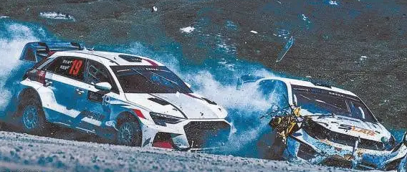
A．动能的大小 B．重力势能的大小
C．速度的大小 D．惯性的大小
【答案】A
【详解】在碰撞过程中，决定毁坏程度的根本原因是碰撞时所具有的动能大小（动能越大，冲击越严重）。重力势能与车辆所处高度有关，不能直接说明碰撞损坏；速度虽是影响动能的因素，但还要考虑质量；惯性只与质量有关，同样不能完整反映撞击的剧烈程度。
故选A。

三、动能和势能大小的影响因素
9．关于动能和势能，下列说法正确的是（ ）
A．物体没有做功，它一定不具有能
B．位置高的物体，它的势能一定大
C．质量大、速度大的物体动能一定大
D．弹簧一定具有弹性势能
【答案】C
【详解】A．物体只要能够做功，它就具有能量，并不一定正在做功，故A错误；
B．重力势能的大小不但和物体的高度有关，还与物体的质量有关，故B错误；
C．物体的质量大、速度大，它的动能一定大，故C正确；
D．弹簧只有发生弹性形变时才具有弹性势能，故D错误．
10．洒水车沿水平街道匀速行驶，将水洒向路面，在此过程中它的动能将 （选填“变大”、“变小”或“不变”），重力势能将 （选填“变大”、“变小”或“不变”），这是因为 。
【答案】 减小 减小 质量减小，水位降低
【详解】[1][2][3]动能大小与质量和速度有关，洒水车沿街道匀速行驶，将水洒向路面，速度不变，质量减小，所以动能减小。水位高度降低，重心降低，因此重力势能减小。
11．如下图所示的是载重卡车、电动车与自行车。若这三种车的速度相等，则动能最小的是（ ）
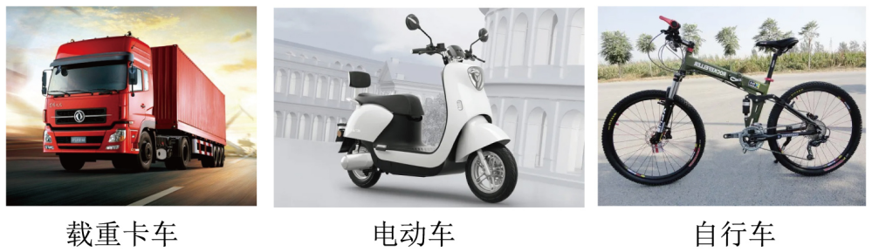
A．载重卡车 B．电动车 C．自行车 D．无法确定
【答案】C
【详解】由于影响动能的因素有质量和速度，若三种车辆速度相等且不为0，则质量小的车动能小，由于自行车的质量最小，所以自行车的动能最小，故C符合题意，ABD不符合题意。
故选C。
12．如图所示，一名跳伞运动员跳离飞机，当降落伞张开后，他开始减速下降，此时他的重力势能 ，他的动能 。
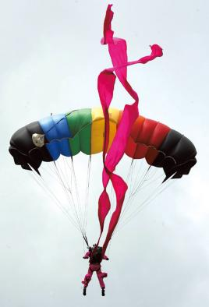
【答案】 减小 减小
【详解】[1][2]跳伞运动员减速下降过程中质量不变，速度变小，动能减小；高度降低，重力势能减小。
13．如图是防止高空抛物的宣传牌，高空抛物现象被称为“悬在城市上空的痛”。一个30g的鸡蛋从18楼被抛下就可以砸破行人的头骨，从25楼被抛下可使人当场死亡。这说明，重力势能的大小与 有关。
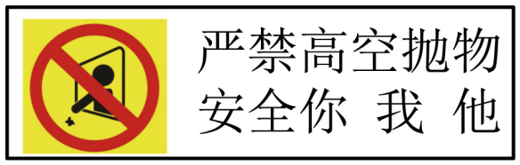
【答案】高度
【详解】一个30g的鸡蛋质量很小，但从18楼抛下来就可以砸破行人的头骨，从25楼抛下可使人当场死亡，可知高度越高，造成的后果越严重，说明高度越高鸡蛋具有的重力势能就越大，由此可知，鸡蛋的重力势能与高度有关。
14．高空抛物存在巨大的安全隐患，因为同一物体在高处具有较大的（ ）
A．重力 B．动能 C．重力势能 D．弹性势能
【答案】C
【详解】物体被举高后具有了重力势能，并且物体的质量越大、高度越高，重力势能越大，所以高空抛物存在巨大的安全隐患，故C符合题意，ABD不符合题意。
故选C。
15．如图，木块从高处自由下落将小桌脚打入沙中，要将小桌脚打入沙中更深些，应选用质量较大的木块，将其从更 （选填“高”或“低”）处释放。
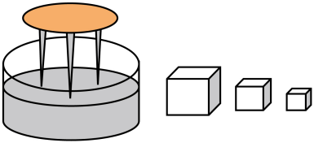
【答案】高
【详解】物体的质量越大，高度越大，重力势能越大；木块从高处自由下落将小桌脚打入沙中，要将小桌脚打入沙中更深些，应使木块具有更大的重力势能，所以，应选用质量较大的木块，将其从更高处释放。
16．如图是军军玩弹弓的情景。经验表明，在一定范围内，橡皮筋拉得越长，同样的“子弹”射得越远，橡皮筋对“子弹”做的功越 ，橡皮筋具有的弹性势能越 ，说明橡皮筋的弹性势能与 有关。
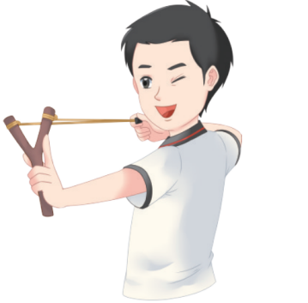
【答案】 多 大 弹性形变的程度
【详解】[1][2][3] 在一定范围内，橡皮筋拉得越长，橡皮筋的弹性形变量越大，具有的弹性势能越大，将同样的“子弹”射得越远，橡皮筋对“子弹”做的功越多。

四、机械能及其相互转化
17．如图所示是滑雪运动员从山顶加速下滑训练的情境。在下滑过程中运动员的动能 ，重力势能 （均选填“减小”、“增大”或“不变”）。
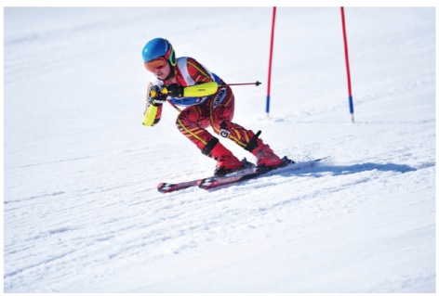
【答案】 增大 减小
【详解】[1]滑雪运动员从山顶加速下滑的过程中，运动员的质量不变，速度增大，故动能增大。
[2]滑雪运动员从山顶加速下滑的过程中，运动员的质量不变，所处的高度减小，故重力势能减小。
18．在巴黎奥运会女子双人3米跳板决赛中，中国选手昌雅妮和陈艺文成功夺冠。如图所示，两位运动员离开跳板后跃起的过程中，若忽略空气阻力，则她们的动能 ，重力势能 ，机械能 。（均选填“增大”“减小”或“不变”）
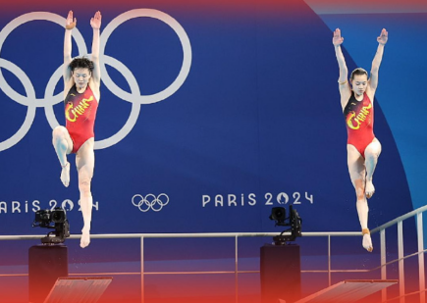
【答案】 减小 增大 不变
【详解】[1]动能的大小与物体的质量和速度有关。两位运动员离开跳板后跃起的过程中，因为在上升过程中受到重力作用，重力方向竖直向下，与运动方向相反，做减速运动，速度减小，而质量不变，所以动能减小。
[2]重力势能的大小与物体的质量和高度有关。运动员在跃起过程中，质量不变，高度不断增大，所以重力势能增大。
[3]机械能是动能与势能（包括重力势能和弹性势能等，本题中只有重力势能）的总和。由于忽略空气阻力，在整个过程中只有动能和重力势能之间的相互转化，没有机械能与其他形式能量的转化，机械能不变。
19．人骑电动自行车匀速上坡时，人的重力势能 ，机械能 。（均选填“增大”“减小”或“不变”）
【答案】 增大 增大
【详解】[1][2]动能的大小和物体的质量以及速度有关，质量一定，速度越大，动能越大，人骑电动自行车匀速上坡时，质量和速度都不变，所以动能不变；重力势能的大小和物体的质量以及高度有关，质量一定，高度越大，重力势能越大，匀速上坡时,质量不变，高度增大，人的重力势能增大；机械能等于动能与势能之和，动能不变，重力势能增大，机械能增大。
20．小明依靠自身的重力挤压蹦蹦杆下端的弹簧时，原有的重力势能就以 的形式储存在弹簧中；当弹簧恢复原长后，在上升过程中， 转化为重力势能。
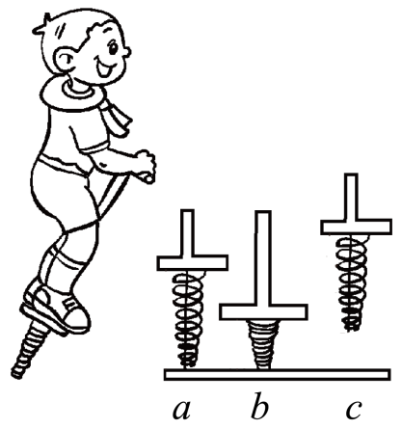
【答案】 弹性势能 弹性势能
【详解】[1][2]重力势能与物体的质量和高度有关；弹性势能与物体的弹性形变程度有关。小明依靠自身的重力挤压蹦蹦杆下端的弹簧时，小明的质量不变，所处的高度变小，所以重力势能减小，弹簧的形变量变大，弹性势能变大，所以原有的重力势能就以弹性势能的形式储存在弹簧中；当弹簧恢复原长后，弹簧的形变量变小，弹性势能变小，在上升过程中，小明的质量不变，所处的高度变大，重力势能变大，此时弹性势能转化为重力势能。
21．踢毽子是一种常见的健身运动。如图所示为一同学踢毽子的情景，毽子在向上运动的过程中，下列关于毽子的说法正确的是（ ）
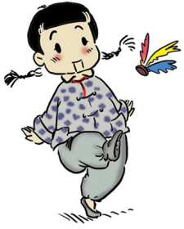
A．重力势能减小 B．动能转化为重力势能
C．动能增大 D．重力势能转化为动能
【答案】B
【详解】A．毽子向上运动，质量不变，高度增加，所以毽子的重力势能增加，毽子在向上运动的过程中，毽子的速度变小，高度增加，动能减小，逐渐转化为重力势能，故B正确，ACD错误。
故选B。
22．如图所示，长征五号B运载火箭加速升空过程中，它的（ ）
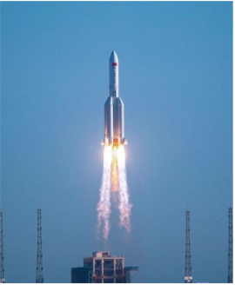
A．重力势能增大，动能减小 B．重力势能增大，动能增大
C．重力势能减小，动能减小 D．重力势能减小，动能增大
【答案】B
【详解】根据题意知道，长征五号B运载火箭加速向上运动的过程中，其质量不变，速度增大，则动能增大；同时高度增加，其重力势能增大，故ACD不符合题意，B符合题意。
故选B。
23．一辆汽车匀速上坡，关于它的动能、重力势能和机械能，下列说法正确的是（ ）
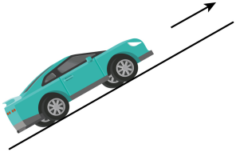
A．动能增加，重力势能增加，机械能增加
B．动能减少，重力势能不变，机械能不变
C．动能不变，重力势能增加，机械能增加
D．动能不变，重力势能减少，机械能减少
【答案】C
【详解】汽车匀速爬坡的过程中，汽车的质量不变，速度不变，所以动能不变；高度增加，重力势能增加；由于机械能等于动能与势能之和，机械能也增加。故ABD错误，C正确。
故选C。

五、探究动能、重力势能的影响因素实验（选择题）
24．小枫在“探究物体的动能与哪些因素有关”的实验中，让质量相同的铁球从斜面的不同高度由静止释放，撞击水平面上的同一木块，能将木块撞出一段距离，如图所示，下列说法中正确的是（ ）
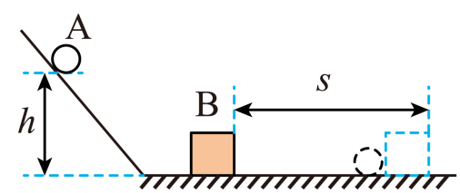
A．该实验中研究的动能是指木块的动能
B．用小车代替木块更便于得到实验结论
C．木块滑行时克服摩擦做的功不同，但所受摩擦力相同
D．该实验的目的是探究物体动能的大小与高度的关系
【答案】C
【详解】A．该实验研究的是铁球的动能，故A错误；
B．用小车代替木块会导致所受摩擦力太小，小车运动距离太远，不便于得到实验结论，故B错误；
C．木块滑行所受的滑动摩擦力仅与接触面粗糙程度和压力有关，这两个因素都不变，故其所受摩擦力不变，由于克服摩擦力移动的距离不同，则所做功不同，故C正确；
D．让铁球从斜面的不同高度静止释放是为了使其到达水平面时速度不同，故该实验的目的是探究物体动能和速度的关系，故D错误。
故选C。
25．如图所示，在“探究动能大小与哪些因素有关”的实验中，使两辆相同的小车分别从不同高度由静止开始下滑，撞击静置于水平面上的木块。下列说法在确的是（ ）
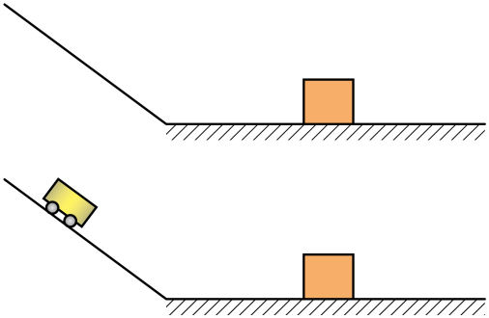
A．图中两辆小车的重力势能大小相等
B．两种情况下，木块在水平面上移动的距离相等
C．小车撞击木块后，便立即停止运动
D．如果水平面光滑，木块被撞击后将做匀速直线运动
【答案】D
【详解】A．图中两辆小车的质量相等，高度不等，则重力势能大小不等，故A错误；
B．两种情况下，小车的重力势能不同，进入水平面时动能不同，则推动木块在水平面上移动的距离不等，故B错误；
C．小车撞击木块后，由于惯性，不会立即停止下来，故C错误；
D．如果水平面光滑，木块不受摩擦力，被撞击后将做匀速直线运动，故D正确。
故选D。
26．在探究“物体的重力势能与哪些因素有关”的实验中，三个相同的木桩在相同的初始状态下，分别被从高处由静止释放的重锤A、B、C撞击后，陷入沙坑中的情况如图所示，重锤的质量关系。以下说法正确的是（ ）
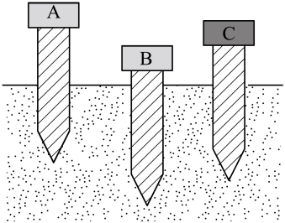
A．本实验探究的是木桩的重力势能
B．重锤A的下落高度一定小于B的下落高度
C．重锤A的下落高度一定小于C的下落高度
D．本实验只用了控制变量法，没有用到转换法
【答案】B
【详解】A．本实验探究的是重锤的重力势能，故A错误；
B．根据转换法的思想，可以用木桩打入沙中的深度反映重物重力势能的大小，重锤的质量关系，B撞击木桩的深度比A撞击的深，B的重力势能较大，故重锤A的下落高度一定小于B的下落高度，故B正确；
C．根据控制变量法的思想，A、C的质量不同，下落的高度也不同，因此比较A、C不能得出重力势能与重物高度的关系，故C错误；
D．本实验用用木桩打入沙中的深度反映重物重力势能的大小，应用了转换法，故D错误。
故选B。
27．在探究“重力势能的大小与哪些因素有关”的实验中，重物的质量关系为，木桩相同，木桩和重物位置如图甲所示，重物静止释放后，木桩被打击陷入沙中的情形如图乙所示。下列说法错误的是（ ）
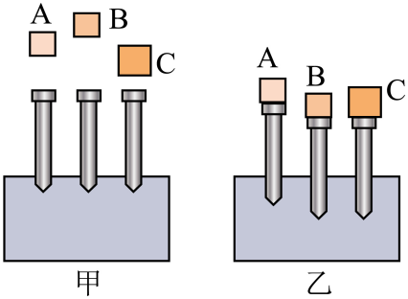
A．若B、C将木桩打入沙中的深度相同，则
B．比较A、C可知，重力势能与重物被举高度的关系
C．木桩打入沙中的深度可以反映重物重力势能的大小
D．本实验用到的实验方法有控制变量法和转换法
【答案】B
【详解】A．若B、C将木桩打入沙中的深度相同，则B、C的重力势能相同，C下落的高度小，因此C质量大，所以
m_{B}<m_{C}
故A正确，不符合题意；
B．根据控制变量法，A、C的质量不同，下落的高度也不同，因此比较A、C不能得出重力势能与重物被举高度的关系，故B错误，符合题意；
C．根据转换法，实验中可以用木桩打入沙中的深度反映重物重力势能的大小，故C正确，不符合题意；
D．重力势能与高度和质量有关，用到控制变量法，用木桩打入沙中的深度反映重物重力势能的大小，用到转换法，故D正确，不符合题意。
故选B。

六、摆球、荡秋千问题
28．如图所示，摆球由A点静止释放，经过最低点O到达B点，A、B两点等高。下列说法中正确的是（ ）
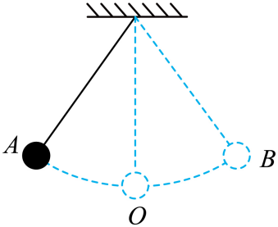
A．从A点到B点的过程中，摆球的机械能先增大后减小
B．在B点时，摆球的动能最大
C．在O点时，摆球的重力势能最大
D．从A点到O点，摆球的动能增加
【答案】D
【详解】A．如果A点到B点的过程中机械能守恒，摆球由A点静止释放，经过最低点O到达B点的过程中没有能量损失，那么A、B两点等高，故A错误；
B．当小球摆至B点时，高度最高，速度为零，动能最小，故B错误；
C．摆球在最低点O时高度最小，重力势能也最小，故C错误；
D．摆球从A下落到O的过程中，重力势能转化成动能，动能不断增加，故D正确。
故选D。
29．如图所示，小明和同学一起荡秋千．下列说法正确的是（ ）
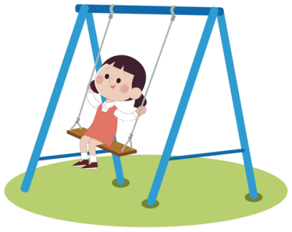
A．通过最低点时的动能为零 B．下降过程中的动能转化为重力势能
C．到达最高点的重力势能最大 D．上升过程中的重力势能转化为动能
【答案】C
【详解】A．人的质量一定，通过最低点时速度最大，动能最大，故A错误；
B．下降过程中高度逐渐减小，速度逐渐增大，重力势能转化为动能，故B错误;
C．到达最高点时，高度最大，重力势能最大，故C正确；
D．上升过程中，高度增大，速度减小，动能转化为重力势能，故D错误。
故选C。

七、人造卫星近地点、远地点问题
30．人造卫星从近地点向远地点运动时，下列说法正确的是（ ）
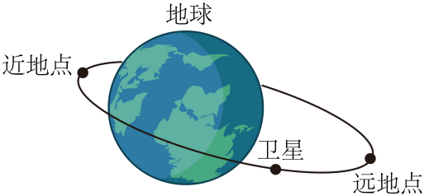
A．势能增大，动能不变 B．势能增大，动能减小
C．势能减小，动能增大 D．势能增大，动能增大
【答案】B
【详解】在远地点，卫星距地面的高度最高，重力势能最大，飞行最慢，动能最小；在近地点，卫星距地面的高度最低，重力势能最小，飞行最快，动能最大；因此在卫星从近地点向远地点运动过程中，卫星的高度增大，重力势能增大，速度减小，动能减小。故B正确，ACD错误。
故选B。
31．人造地球卫星沿椭圆轨道运行，我们把卫星运行过程中离地球最近的点叫近地点，最远的一点叫远地点（如图所示），卫星在太空飞行过程中，不受到任何的阻力，卫星从远地点向近地点运行过程中（ ）
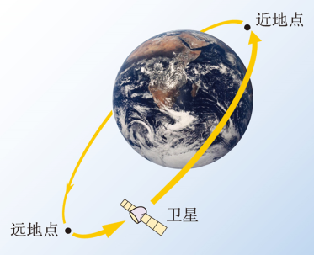
A．机械能变小，动能不变，势能变小
B．机械能变大，动能变大，势能变大
C．机械能不变，动能变大，势能变小
D．机械能不变，动能变小，势能变大
【答案】C
【详解】AB．不受空气阻力，只有重力势能和动能相互转换，故机械能守恒，故AB不符合题意；
CD．从远地点向近地点运行过程中，高度降低，重力势能减小，减小的重力势能转化为动能，故动能变大，势能变小，故C符合题意，D不符合题意。
故选C。

八、弹性势能转化问题难点分析
32．如图，轻弹簧竖直放置，下端固定于地面，上端位于O点时弹簧恰好不发生形变。现将一小球放在弹簧上端，再用力向下把小球压至图中A位置后由静止释放，小球将竖直向上运动并脱离弹簧，不计空气阻力，则小球（ ）
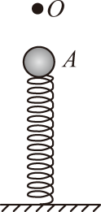
A．运动至最高点时，小球的机械能不变
B．运动至最高点时，小球增加的重力势能等于弹簧减少的弹性势能
C．运动至O点时，小球的上升速度最大
D．从O点向上运动过程中，弹簧的弹性势能转化为小球的重力势能
【答案】B
【详解】AB．弹簧被压至A位置静止释放时，小球动能为0，弹簧势能最大；小球运动至最高点，瞬间速度为0，则此时动能为0，高度最大，重力势能最大，而弹簧已恢复原状，所以弹性势能为0，不计空气阻力，整个系统机械能守恒，那么弹簧减少的弹性势能转化为小球的重力势能，那么小球增加的重力势能等于弹簧减少的弹性势能，所以运动至最高点时，小球的机械能增加。故A不符合题意，B符合题意；
C．运动至O点时，弹簧已恢复原状，弹力恰好消失，小球只受到重力，正在做减速运动，所以运动至O点时，小球的上升速度并非最大，故C不符合题意；
D．从O点向上运动过程中，弹簧已恢复原状，不再具有弹性势能，小球自身机械能守恒，动能转化为小球的重力势能，故D不符合题意。
故选B。
33．如图所示，在粗糙的水平台面上，一轻弹簧左端固定在墙壁上，右端固定在金属滑块上，O点是弹簧保持原长时滑块的位置。开始时用力推滑块压缩弹簧到A位置，释放滑块，B是滑块滑到的最右端，AO＞OB，滑块从A位置滑到B位置过程中（此题中滑块到达某一位置是指滑块中心到达该位置上方），以下说法中正确的有（ ）
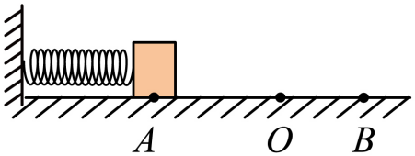
A．物体在O点的左侧和右侧运动，弹簧对物体的弹力方向相同
B．物体在O点位置时可能受2对平衡力的作用
C．物体在B点位置时弹性势能最大
D．物体在AB间的某点速度最大
【答案】D
【详解】A．弹力的方向与物体发生形变的方向相反，物体在O点的左侧时弹簧被压缩，物体在O点的右侧时弹簧被拉伸，弹簧形变方向不同，则弹簧对物体的弹力方向不相同，故A错误；
B．物体在O点位置时，弹簧处于原长状态，没有发生形变，则没有弹力，物体在水平方向只受摩擦力；物体在竖直方向上受重力和支持力，这两个力大小相等，方向相反，都是物体受到的力，且作用在同一直线，这两个力是平衡力，所以物体在O点位置时只受1对平衡力的作用，故B错误；
C．弹簧的形变程度越大，弹性势能越大；AO＞OB，则物体在B位置的形变程度小于物体在A位置的形变程度，所以物体在A位置时的弹性势能最大，故C错误；
D．金属滑块从A运动到O的过程中，因弹簧处于压缩状态而对滑块有水平向右的弹力，开始时，弹力大于摩擦力，滑块做加速运动；当弹力等于摩擦力时，速度最大；继续运动到O的过程中，弹力小于摩擦力，滑块做减速运动；滑块从O运动到B的过程中，因弹簧处于伸长状态而对滑块有水平向左的弹力，滑块的速度不断减小；所以速度最大点在AO之间，即物体在AB间的某点速度最大，故D正确。
故选D。

九、其他问题难点分析
34．如图是足球落地后又弹的示意图。ABCD四点相比较，B点位置最高，D点位置最低，AC位置等高，分析可知，足球（ ）
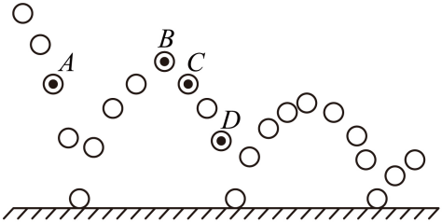
A．在B点时动能为零
B．在A、C两点动能相等
C．A点的重力势能大于D点的重力势能
D．C点的动能大于D点的动能
【答案】C
【详解】A．足球在B点的速度大于0，受到动能大于零，故A不符合题意；
B．足球运动过程中质量不变，A、C两点等高，重力势能相等，足球运动过程中不断克服空气阻力做功，机械能逐渐减小，机械能等于重力势能与动能的总和，则足球在A、C两点的动能不相等，故B不符合题意；
C．足球在A点的高度高于D点的高度，则A点的重力势能大于D点的重力势能，故C符合题意；
D．足球在C点的速度小于D点的速度，则足球在C点的动能大于D点的动能，故D不符合题意。
故选C。
35．如图所示，光滑水平桌面上的弹性小球被弹出后经过A、B点，落到地面C点后多次被弹起，图中虚线为小球部分运动轨迹，第一次被弹起后运动至D点（图中未画出）开始下落。若不计空气阻力，下列说法正确的是（ ）
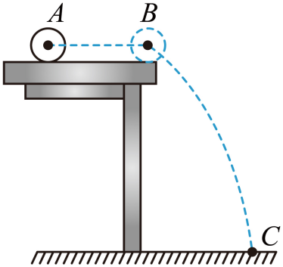
A．D点可能高于B点
B．小球在B点时受力平衡
C．小球在A点时的机械能大于在B点时的机械能
D．若小球在D点时受到的力全部消失，将保持静止
【答案】B
【详解】A．不计空气阻力，弹性小球运动过程中，机械能守恒，则D点与B点等高，故A错误；
B．光滑水平桌面上，小球不受摩擦力作用，小球在B点受重力与支持力的作用，此时小球受到的合力为0，则小球在B点时受力平衡，故B正确；
C．小球从A点到B点受平衡力作用，小球的机械能不变，则小球在A点时的机械能等于在B点时的机械能，故C错误；
D．若小球在D点时受到的力全部消失，由于小球在D点有水平方向的速度，则小球在D点将保匀速直线运动，故D错误。
故选B。
36．2025年2月8日，第九届亚冬会自由式滑雪女子U型场技巧赛，中国选手李方慧以95.25分的绝对优势夺得首金。图甲为滑雪U型场的比赛场地，图乙为该场地的横截面的示意图。比赛时，运动员从A点滑下，经U型雪道从B点竖直向上飞出并完成动作，然后又从B点返回U型雪道。下列关于该运动叙述正确的是（ ）
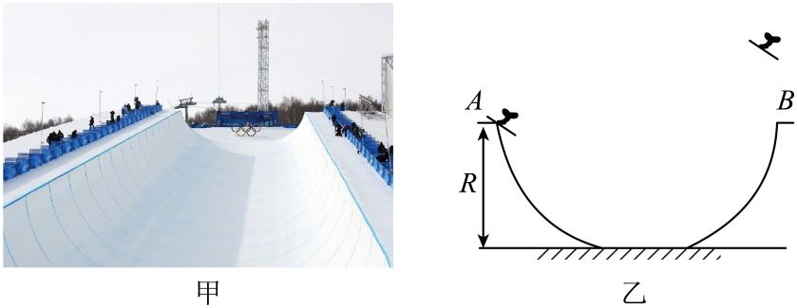
A．在B点上方冲击到最高点时，动能最大
B．从空中的最高点下落的过程中机械能逐渐增大
C．从A点加速下滑的过程中动能越来越小
D．从A点加速下滑的过程中重力势能越来越小
【答案】D
【详解】A．在B点上方冲击到最高点时，速度最小，动能最小，故A错误；
B．从空中的最高点下落的过程中动能增大，重力势能减小，因为受空气阻力的作用，所以机械能减小，故B错误；
C．从A点加速下滑的过程中速度增大，动能增大，故C错误；
D．从A点加速下滑的过程中高度减小所以重力势能越来越小，故D正确。
故选D。
37．校园篮球赛上，离手后的篮球依次从A点运动到D点，图乙为它在等高点B和D的能量柱状图，对篮球的运动过程，下列说法正确的是（ ）
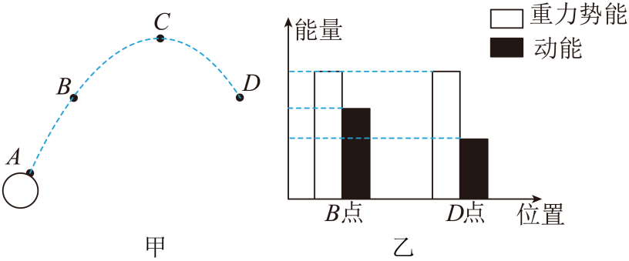
A．篮球在A点时的动能最大
B．篮球在D点的机械能大于在A点的机械能
C．篮球在B点和D点的速度大小相等
D．篮球在最高点C时，动能为零
【答案】A
【详解】A．篮球在从A点运动到D点的过程中，由于存在空气阻力，机械能不断减小，A 点位置最低，此时机械能最大，重力势能最小，即此时动能最大，故A 正确；
B．由于存在空气阻力等，篮球在运动过程中机械能不断减小，所以篮球在D点的机械能小于在A点的机械能，故B错误；
C．B点和D点等高，重力势能相等，但D点的机械能小于B点的机械能，所以D点的动能小于B点的动能，质量相同的情况下，D点的速度小于B点的速度，故C错误；
D．篮球在最高点C时，在水平方向上还有速度，所以动能不为零，故D错误。
故选A。

十、实验题
38．小明用图甲的装置做“探究动能大小与哪些因素有关”的实验。
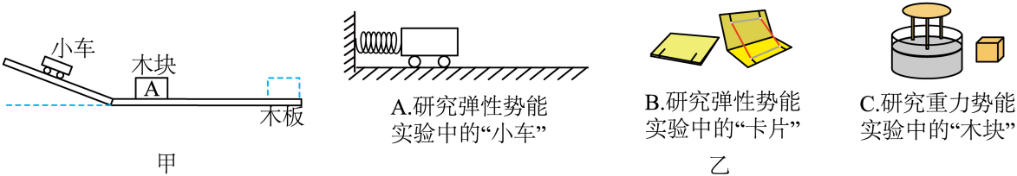
(1)实验中通过观察 来比较小车动能的大小；
(2)让同一小车在斜面的不同高度处由静止释放，是为了探究动能与 的关系；
(3)若要探究动能与另外一个因素的关系，需要添加的一个器材是 （选填“毛巾”、“砝码”或“弹簧测力计”）；
(4)图乙实验中的器材和本实验中木块的作用相同的是 （选填序号）。
【答案】(1)木块被撞后移动的距离
(2)速度
(3)砝码
(4)AB
【详解】（1）根据转换法可知实验中是通过小车推动木块移动的距离来反映动能的大小的，木块移动的距离越远，表明小车对木块做功越多，小车的动能越大。
（2）同一小车质量相同，分别从同一斜面的不同高度处由静止释放，小车到水平面上的初速度不同，高度越高，初速度越大，所以可探究动能与速度的关系。
（3）要探究动能与质量的关系，根据控制变量法可知，要保证小车从同一高度由静止滑下，使速度相同，改变小车的质量，所以需要添加的器材是砝码。
（4）A．本实验中木块的作用是反应小车动能的大小，研究弹性势能的实验中，小车移动的距离反映弹簧弹性势能的大小，小车起到与木块相同的作用，故A符合题意；
B．研究弹性势能的实验中，卡片弹起的高度反映橡皮筋弹性势能的大小，卡片起到与木块相同作用，故B符合题意；
C．研究重力势能实验中通过桌腿陷入的深度反映木块的重力势能大小，这里木块的作用与本实验不同，故C不符合题意。
故选AB。
39．在探究“重力势能的大小与哪些因素有关 ”的实验中，重物 A、B、C 的质量关系为m_{A}=m_{B}＜m_{C} ，木桩相同。木桩和重物位置如图甲所示。重物静止释放后，木桩被 打击陷入沙中的情形如图乙所示，重物 B、C 将木桩打入沙中的深度相同。
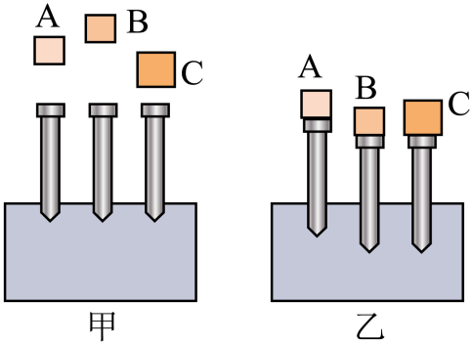
(1)重物自由下落打击木桩，通过观察木桩陷入沙中的深度判断 （填“重物 ” 或“木桩 ”）的重力势能大小，这种方法在物理学中属于 （填“转换法 ”或“控制变量法 ”）。
(2)比较 两个重物将木桩打入沙中的深度，可得出的结论是：物体的质量一定时，下落高度越高，重力势能越大。
(3)我们 （填“能 ”或“不能 ”） 比较出甲图中重物 B、C 的重力势能的大小。
(4)某组同学在探究时为了显示重力势能的大小， 甲同学用橡皮泥代替沙子，乙同学用海绵代替沙子，你认为 （填“ 甲 ” 或“ 乙 ”）同学的做法更合适。
【答案】(1) 重物 转换法
(2)A、B
(3)能
(4)甲
【详解】（1）[1][2]本实验是通过观察木桩陷入沙中的深浅来判断影响重物的重力势能大小的因素，让重物自由下落打击木桩，因重力势能的大小无法直接观察到，通过观察木桩陷入沙中的深度判断重物的重力势能大小，这种方法在物理学中属于转换法。
（2）探究重力势能的大小和重物下落高度的关系，根据控制变量法可知应控制物体的质量一定，改变物体下落的高度； 由题意和图甲可知，重物A、B的质量相等，重物B的高度大于重物A的高度，由图乙可知，重物B撞击木桩陷入沙中的深度大于重物A撞击木桩陷入沙中的深度，所以可得出的结论：物体的质量一定时，高度越高，物体的重力势能就越大。
（3）由题意和图示可知，虽然重物B、C下落的高度不同，质量也不同，但是重物将木桩打入沙中的深度相同，结合转换法可知甲图中重物B、C的重力势能是相等的，即能比较重物B、C的重力势能的大小。
（4）本实验是通过观察木桩陷入沙中的深浅来判断影响重物的重力势能大小的因素，因重力势能的大小无法直接观察到，所以采用的是转换法，橡皮泥形变不能恢复，便于前后进行比较，而海绵会部分恢复原状不能保持最大形变，故更合适的是甲的方法。
40．用钢球、木块和带有斜槽的长木板。探究物体的动能跟哪些因素有关。
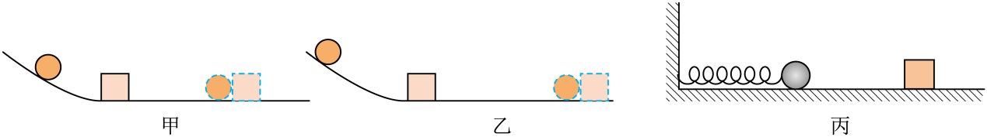
(1)该实验中所探究物体的动能是指 （选填“钢球”或“木块”）的动能；
(2)如图甲，让钢球从斜槽上的某一高度由 开始运动，撞击水平面上的木块。钢球撞击木块时具有的动能大小可通过 来反映；
(3)如图乙，将钢球置于斜槽上更高的位置重复上述实验。实验表明，钢球 一定时，从斜槽越高的位置开始运动，撞击木块的速度越大，钢球的动能越 ；
(4)若用图丙的装置，可以探究动能大小与 的关系（选填“质量”、“速度”或“质量、速度”）。
【答案】(1)钢球
(2) 静止 木块移动的距离
(3) 质量 大
(4)速度
【详解】（1）实验探究的是钢球的动能，用木块被撞击后移动的距离来反应钢球动能大小。
（2）[1]实验时为了通过下落高度来控制钢球到达水平面时的速度，将钢球从斜面的某一高度由静止释放。
[2]实验时用木块被撞击后移动的距离来反应钢球动能的大小，采用了转换法。
（3）[1][2]将同一钢球从更高的位置由静止滑下，钢球到达水平面时的速度更大，木块被撞击后移动的距离更大，说明：在质量一定时，钢球的速度越大，动能越大。
（4）图丙中，弹性势能转化为钢球的动能，钢球的质量一定，弹簧的形变量不同，弹性势能不同，钢球的动能不同，则钢球运动的速度不同，撞击木块后木块移动的距离不同，故可用于探究在质量一定时，钢球的动能与速度的关系。
41．如图，实验小组“探究影响动能大小的因素”，虚线位置为木块滑动一段距离后停止的位置。
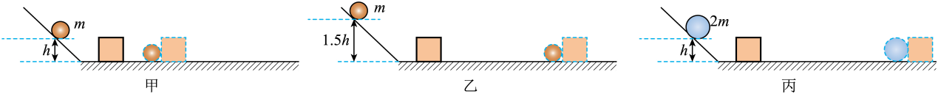
(1)实验所探究的是 （选填“木块”或“钢球”）的动能，并通过观察 比较其动能的大小。不用木块，在桌面上铺一条毛巾， （选填“可以”或“不可以”）用钢球在毛巾表面滚动的距离来比较木块的动能大小；
(2)比较甲、乙两图探究的是动能与 的关系。由甲、丙可知高速公路限速牌上标明“120”和“100”字样， （选填“大客车”或“小轿车”）的限速应该是100km/h；
(3)实验中，设碰撞前一瞬间小球的动能为E₀，木块滑动过程克服摩擦力所做的功为W，则E₀ W（>/＜/=）；
(4)若小球在图丁的光滑轨道由A点静止开始滑下，沿轨道到达B点后离开，不计空气阻力，离开B点后最符合题意的运动轨迹是 （a/b/c/d/）。
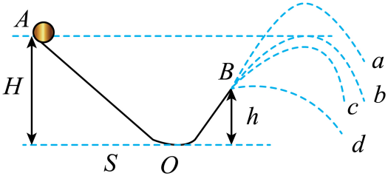
【答案】(1) 钢球 木块被推动的距离 不可以
(2) 速度 大客车
(3)>
(4)c
【详解】（1）[1][2]根据转换法，通过比较木块在同一水平面上被撞击的距离来比较钢球到达水平面时动能的大小。实验所探究的是钢球的动能，并通过观察木块移动的距离比较其动能的大小。
[3]不可以用钢球在毛巾表面滚动的距离来比较木块的动能大小，当使用质量不同的钢球实验时，钢球的重力不同，对毛巾的压力不同，钢球受到的毛巾施加的滑动摩擦力大小不同。
（2）[1]比较甲、乙两图中，钢球的质量相同，钢球下滑的高度不同，运动到水平面的速度不同，探究的是动能与速度的关系。
[2]由甲、丙可知，钢球下滑的高度相同，运动到水平面的速度相同，而丙中钢球的质量大，木块移动的距离大，动能越大，可以得到在速度一定时，质量越大，动能越大。高速公路限速牌上标明“120”和“100”字样，因大客车质量大，速度一定时，大客车的动能大，故大客车的限速应该是100km/h。
（3）球与木块碰撞的过程中，球对木块做功，由于碰撞后小球继续运动，仍具有动能，做功的大小小于球最初的动能；木块在运动过程中，克服摩擦做功，机械能转化为内能，即木块克服摩擦做的功等于木块的动能大小，也就是小于碰撞前小球的动能，则E₀>W。
（4）光滑轨道没有摩擦力，不计空气阻力，小球从A点由静止滑下，则小球的机械能等于A点时的重力势能；整个过程中，机械能守恒，a虚线的最高点超过了A点的高度，这是不可能的；b虚线的最高点与A点的高度相同，而在b虚线的最高点时，小球仍具有向右运动的速度，所以b虚线表示小球的机械能大于A点的机械能，也是不可能的；c虚线的最高点低于A点，由于在最高点时小球仍运动，其总机械能可能与开始时的机械能相等，符合实际；d虚线中小球离开轨道时，由于惯性，应具有沿轨道方向向上运动的速度，则d虚线不可能，所以符合实际的是c。


一、单选题
1．小明用图示装置“探究重力势能大小与质量的关系”，下列说法正确的是（ ）
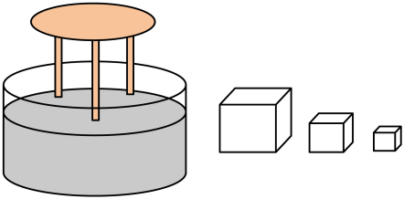
A．实验中研究的是三脚小桌的重力势能
B．应让同一木块从不同高度由静止下落
C．让质量不同的木块从不同高度由静止下落
D．用小桌下陷的深度反映木块重力势能大小
【答案】D
【详解】A．实验中让质量不同的木块从相同的高度落下，通过观察三脚小桌下陷的深度来探究木块的重力势能大小与质量的关系，所以实验研究对象是木块，故A错误；
B．让同一木块从不同高度由静止下落，质量相同，高度不同，探究的是重力势能大小与高度的关系，故B错误；
C．探究重力势能大小与质量的关系，需要控制木块所处高度相同，质量不同，即让质量不同的木块从同一高度静止落下，故C错误；
D．实验运用了转换法，通过观察三角小桌下陷的深度来探究木块的重力势能大小与质量的关系，故D正确。
故选D。
2．沿水平桌面自由滚落的乒乓球的运动轨迹如图，C、E两处高度相同，D为球与水平地面的接触点。忽略空气阻力，关于乒乓球的说法不正确的是（ ）
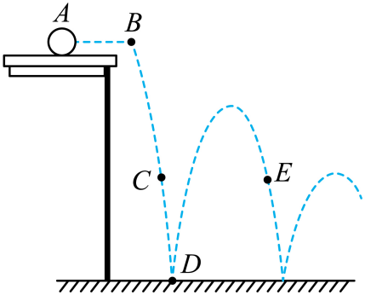
A．A点的机械能为零
B．B点到C点过程中，重力势能减小
C．C点的重力势能等于E点的重力势能
D．D点弹起过程中，弹性势能转化为动能和重力势能
【答案】A
【详解】A．物体在A点时，距地面有一定高度，具有重力势能，则机械能不为0，故A错误，符合题意；
B．B点到C点过程中，物体高度降低，重力势能减小，故B正确，不符合题意；
C．C点的高度等于E点的高度，则C点的重力势能等于E点的重力势能，故C正确，不符合题意；
D．D点弹起过程中，加速上升，动能和重力势能增大，弹性势能转化为动能和重力势能，故D正确，不符合题意。
故选A。
3．如图所示，某同学在做模拟“蹦极”的小实验，一根橡皮筋一端系一个小球，另一端固定在A点。B点是橡皮筋不系小球自然下垂时下端所在的位置，C点是小球从A点自由释放后所能达到的最低点，关于小球从A点到C点的运动过程，下列说法中正确的是（ ）
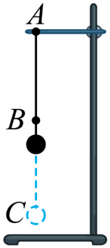
A．小球在B点时的动能最大
B．从B点下落到C点的过程中，小球的动能先增大后减小
C．从A点下落到C点的过程中，橡皮筋对小球的拉力不断增大
D．小球在C点时，橡皮筋的弹性势能最小
【答案】B
【详解】A．小球在运动过程中，动能的大小与速度成正相关。小球在B点时还未收到橡皮筋的拉力，仍在向下做加速运动，故小球在B点并未达到最大速度，所以小球在B点的动能不是最大的，故A错误；
B．小球在B点时仍在做向下加速运动，速度不断增加，到达BC端中间某点时，橡皮筋的拉力等于小球的重力，此时速度达到最大值，小球开始向下做减速运动，直到C点时小球速度为零，所以从B点下落到C点的过程中，小球的动能先增大后减小，故B正确；
C．小球从A点到B点的过程中，对橡皮筋没有拉扯，因此这个过程中橡皮筋对小球没有拉力，故C错误；
D．橡皮筋的弹性势能与它的形变程度正相关。小球在C点时，橡皮筋的形变程度达到最大值，橡皮筋的弹性势能最大，故D错误。
故选B。
4．如图是安装在列车车厢之间的摩擦缓冲器结构图，图中①和②为楔块，③和④为垫块，楔块与弹簧盒、垫块间均有摩擦，弹簧原来在平衡位置。在车厢相互撞击时与力的作用下，下列说法正确的是（ ）
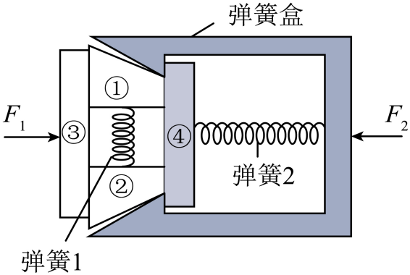
A．弹簧1与弹簧2都被压缩，弹簧的弹性势能减小
B．弹簧1被压缩，弹簧2被拉长，两弹簧的弹性势能都增大
C．工作过程中，弹簧的弹性势能的增加是通过做功实现的
D．垫块的动能全部转化成弹簧的弹性势能
【答案】C
【详解】AB．在车厢相互撞击时F₁与F₂力的作用下，两弹簧均被压缩，两弹簧的形变程度增大，弹性势能增大，故AB错误；
C．在车厢相互撞击时，弹簧受到力的作用，弹簧的弹性势能的增加是通过做功实现的，故C正确；
D．已知楔块与弹簧盒、垫块间均有摩擦，因此垫块会克服摩擦做功，有部分机械能转化为内能，故D错误。
故选C。
5．秦岭是我国南北的分界线，平均海拔在2000m左右．如图所示是秦岭某处的地形及其等高线图（闭合曲线由海拔高度相等的点连成，数字表示该处的海拔高度）（ ）
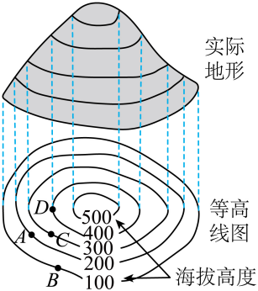
A．某人在A、B、C、D点站立，在A点的重力势能最大
B．山间的溪水由A点流到B点时重力势能转化为动能
C．某人从C点移动到D点重力不做功
D．在A、C间建盘山公路既可以省力又可以省距离
【答案】B
【详解】A．由等高图看，四点中D点高度最大 ，故人站在D点时重力势能最大。故A不符合题意；
B．A点B点高，溪水从A点流到B点，在向下流动的过程中，重力势能转化为动能。故B符合题意；
C．人自C点运动到D点，是克服重力上升，重力做负功，不是没有做功。故C不符合题意；
D．盘山公路相当于斜面，它属于省力机械，但在省力的同时费了距离。故D不符合题意。
故选B。

二、填空题
6．如图是小朋友玩蹦蹦床的情景，小孩在空中上升的过程中动能 （选填“增加”、“减少”或“不变”）。落到蹦蹦床后下降到最低点时小孩的重力势能 （选填“最大”、“最小”或“为零”），蹦蹦床的 能最大。
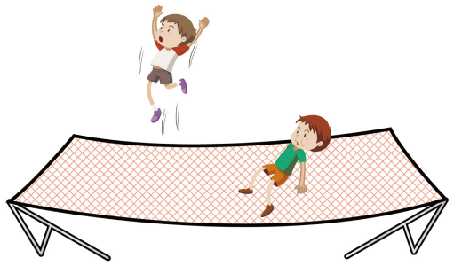
【答案】 减小 最小 弹性势
【详解】[1]小孩在空中上升的过程中，质量不变，速度减小，所以动能减小。
[2]落到蹦蹦床后下降到最低点时，小孩的质量不变，高度是最低的，所以重力势能最小，此时小孩与地面之间有一定的高度，所以重力势能不为零。
[3]由于小孩落到蹦蹦床后，下降到最低点时，此时蹦蹦床的弹性形变程度最大，所以蹦蹦床的弹性势能最大。
7．某兴趣小组将一张硬卡片对折，在开口的一边剪两个小豁口B和C，然后套上橡皮筋做成了一个会跳的卡片，实验时应将A面 （选填“向上”或“向下”）放置，迅速松开手，卡片就会跳起来，向下压时橡皮筋的 能增加；保持豁口间的距离不变，增大豁口深度，与原来相比跳起高度 （选填“更高”、“更低”或“相同”）。
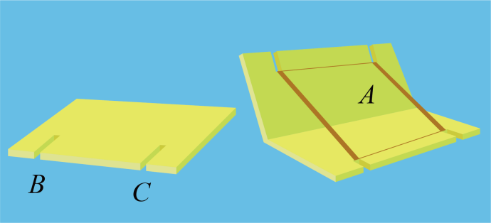
【答案】 向下 弹性势 更低
【详解】[1][2]实验时应将A面向下放置，用手将卡片在桌面上压平时，橡皮筋被拉伸，橡皮筋的弹性势能增加，橡皮筋要恢复原状，所以卡片就会跳起来。
[3]跳起高度与橡皮筋的形变量有关，保持豁口间的距离不变，增大豁口深度，把纸片压平时，橡皮筋被拉伸的长度变小，弹性势能减小，卡片上升时转化成的重力势能减小，与原来相比跳起高度更低。
8．撑竿跳是一项技术性很强的体育运动，其比赛过程分为持竿助跑、撑竿起跳上升、越竿下落三个阶段，持竿加速助跑阶段运动员的动能 （增大、减小、不变）；撑竿起跳上升阶段运动员的重力势能 （增大、减小、不变）；整个撑竿跳过程中撑竿的弹性势能变化情况为 。
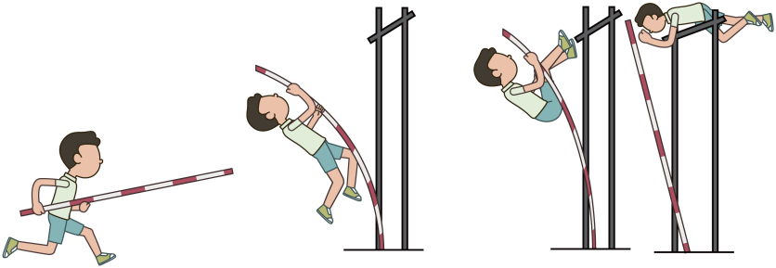
【答案】 增大 增大 先变大后变小
【详解】[1]持竿助跑阶段，运动员的质量不变，速度变大，动能变大。
[2]上升阶段，运动员的质量不变，高度增大，重力势能增大。
[3]撑竿起跳上升过程，撑竿的形变程度先变大，弹性势能变大，然后撑竿逐渐恢复原状，弹性势能减小。
9．如图所示，在一个罐子的盖和底各开两个小洞，将 （选填序号“A．质量较小的小泡沫块”或“B．质量较大的小金属块”）用细绳绑在橡皮筋的中部穿入罐中，橡皮筋两端穿过小洞用竹签固定，做好后将它从不太陡的斜面滚下，观察到罐子在斜面和水平面上来回滚动，直至停下来。当罐子在水平面上继续滚出去时，罐子的 能转化为橡皮筋的 能。
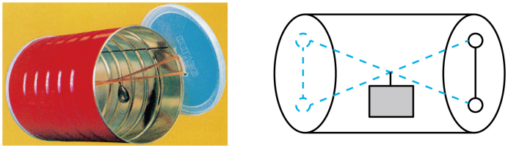
【答案】 B 动 弹性势
【详解】[1]物体的动能与质量有关，质量越大，动能越大。所以，为使实验现象更明显，应将质量较大的小金属块用细绳绑在橡皮筋的中部穿入罐中。
[2][3]当罐子在水平面上继续滚出去时，速度减小，动能变小，同时橡皮筋的弹性势能变大，罐子的动能转化橡皮筋的弹性势能。
10．如图甲所示，将一根弹簧和一个质量为0.5kg的金属球（球上有小孔）套在铁架台的金属杆AB上面，（金属杆AB光滑）现将小球提到B端后松手，小球的高度随时间变化情况如图乙所示，在0~t₁过程中，小球的动能 （选填“增大”、“减小”、“先增大后减小”或“不变”），此过程中小球重力势能的变化量 （选填“大于”、“小于”或“等于”）动能变化量。
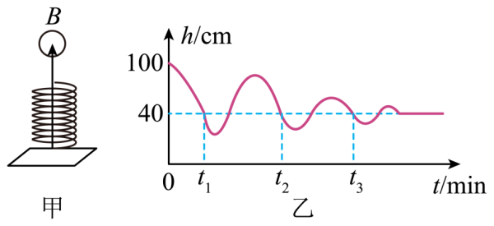
【答案】 增大 大于
【详解】[1]由图像可知，小球最终会静止在弹簧上，此时弹簧受到了小球向下的压力，且此时小球的高度为40cm，故弹簧的原长要大于40cm；由图像可知，小球最终会静止在40cm高的弹簧上，小球在这一位置受平衡力，即小球的重力和弹簧对小球的弹力相等，说明小球在0~t₁过程中，受力不平衡，合力方向向下，向下做加速运动，小球质量不变，小球的动能增大。
[2]由图像可知，小球每次弹起的最大高度减小，说明小球运动时受到阻力的作用，在0~t₁过程中小球重力势能转化为弹簧的弹性势能、小球的动能和内能，故在0~t₁过程中小球重力势能变化量大于动能的变化量。
11．蹦极运动简化后与下列情景相似：如图甲所示，弹性细绳的一端固定在O点，另一端系着一个小球，小球从O点释放后上下往复运动。由于空气阻力作用，最终会停在O点下方的某个位置。已知小球速度v与下落高度h的关系如图乙所示，细绳拉力F与下落高度h的关系如图丙所示。请根据图像解答下列问题。
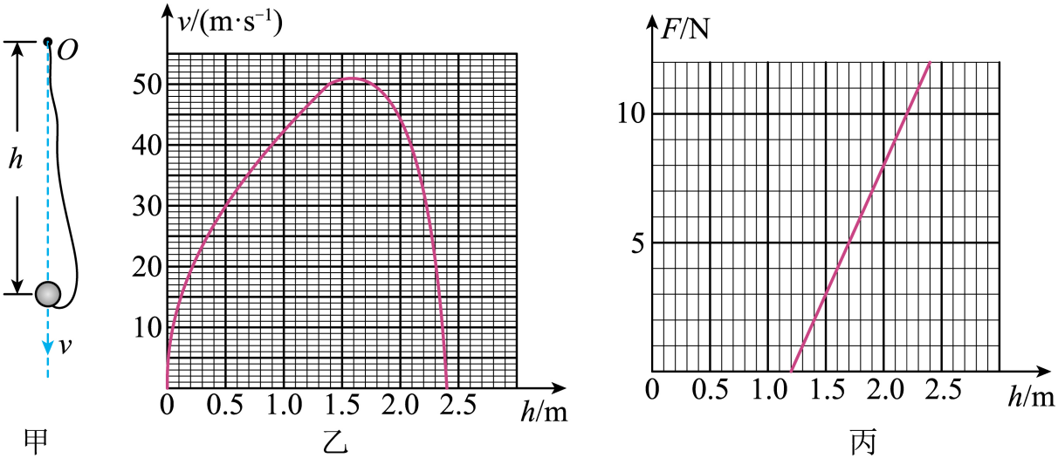
(1)弹性细绳原长为 m，小球下落的最大高度为 m；
(2)小球最终停在h= m的位置；
(3)已知小球在下落过程中减少的重力势能等于它所受重力做的功。不计空气阻力，则弹性细绳的最大弹性势能为 J。
【答案】(1) 1.2 2.4
(2)1.5
(3)7.2
【详解】（1）[1][2]由图丙知：当拉力为零时，弹性绳的长度为1.2m，即弹性细绳原长为1.2m；由图乙知，小球下落的最大高度为2.4m。
（2）由图乙可知，速度最大时，高度为1.5m；因为小球在下落的过程中先做加速运动，当拉力等于重力时，合力为零，速度达到最大，然后做减速运动；故当下落高度为1.5m时，速度最大，拉力等于重力；小球最终停止时，处于平衡状态，受平衡力，即拉力等于重力，故小球最终停在h=1.5m的位置。
（3）由图丙知，图像为一次函数图像，设解析式为
F=kh+b
把（1.2，0）、（8，2.0）代入解析式得k=10N/m，b=-12N；解析式为
F=10N/m×h-12N
当h=1.5m时， 拉力F=3N，即G=3N，因为不计空气阻力，小球减少的重力势能全部转化为弹性绳的弹性势能，而小球在下落过程中减少的重力势能等于它所受重力做的功，所以弹性细绳的最大弹性势能为

三、实验题
12．为探究影响动能大小的因素，设计了如图甲、乙所示的实验方案。
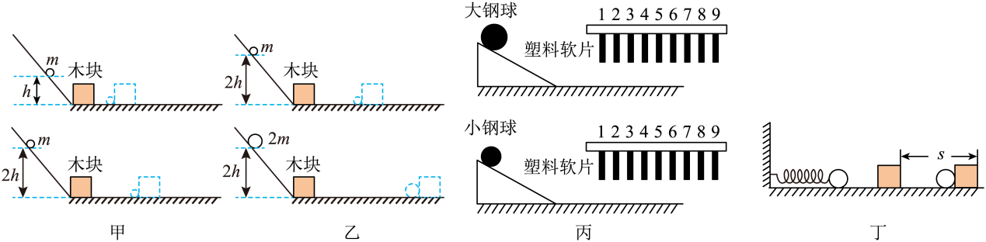
(1)图甲探究的是动能与 的关系，实验中通过 来比较小球动能的大小；
(2)在完成甲实验的第二步操作时，木块被撞后滑出木板，为使木块不滑出木板，对甲实验的第二步操作应采取的方法是___________；
A．适当降低钢球的高度 B．换用一个较重的木块
(3)实验结束后，各小组对实验提出各种改进方案：
①小明认为在“探究动能与速度关系”的实验中，可以撤走木块并使用足够长的木板，记录小球在相同表面上滑行直到静止的距离，你认为小明的实验方案是否合理 （选填“合理”或“不合理”）；
②小虎利用图丙装置做“探究动能与质量关系”实验，通过观察小球撞击上端固定的相同塑料软片，通过比较撞击的软片数目来比较小球的动能大小。此装置 （选填“适合”或“不适合”）体积不同的小球做实验；
③小刚设计了丁图所示的装置进行实验；
A．若用同一小球将同一弹簧压缩不同程度后静止释放，撞击同一木块，将木块撞出一段距离，可以研究小球的动能大小与 （选填“质量”、“速度”或“质量和速度”）的关系；
B．若用A、B两个质量不同的小球（m_{A}>m_{B}）将同一弹簧压缩相同程度后由静止释放，同一木块受到撞击后相应移动距离s_{A} s_{B}（选填“>”、“＜”或“=”）；
(4)小明认为还可以通过甲、乙两图探究物体重力势能的影响因素，他的设想是 （选填“可行”或“不可行”）的。
【答案】(1) 速度 木块被撞击后移动的距离
(2)A
(3) 合理 不适合 速度 =
(4)可行
【详解】（1）[1]动能的大小与质量和速度有关，根据控制变量法分析知道，图甲中小球的质量相同，小球滚下的高度不同，则小球到达水平面的速度不同，所以图甲探究的是动能与速度的关系。
[2]当小球摆动到竖直位置时，恰好与静止在水平面上的木块发生碰撞，木块都会在水平面上滑行一定距离后停止。本实验就是通过木块移动的距离反映小球撞击木块前的动能大小，这种研究方法叫转换法。
（2）若在进行图甲实验时，甲中下图木块被撞后滑出木板，说明该小球具有较大的动能，图甲探究的是动能与速度的关系，所以不能改变小球的质量，为了使木块不滑出木板，在不改变木板长度的情况下，可以适当降低钢球的高度。
故选A。
（3）①[1]可以撤走木块并使用足够长的木板，记录小球在相同表面上滑行直到静止的距离，此时压力和接触面的粗糙程度相同，摩擦力相同，通过滑行距离显示动能大小是合理的。
②[2]利用图丙装置做“探究动能与质量关系”实验，通过观察小球撞击上端固定的相同塑料软片，通过比较撞击的软片数目来比较小球的动能大小。小华指出此装置不适合体积不同的小球做实验，原因是不同体积小球撞击时，使得塑料片的形变不同，动能转化为每个塑料片的弹性势能不同，不能通过比较撞击的软片数目来比较小球的动能大小
③[3]用同一小球将同一弹簧压缩不同程度后静止释放，撞击的动能由弹簧的弹性势能转化而来，而弹簧的弹性势能的大小与形变程度有关，故弹簧的弹性势能不相同，小球与弹簧分开后获得的初速度不同，而小球的质量相同，故可以研究小球的动能大小与速度的关系。
[4]若用质量不同的小球将同一弹簧压缩相同程度后静止释放，撞击同一木块，撞击的动能由弹簧的弹性势能转化而来，而弹簧的弹性势能的大小与形变程度有关，故弹簧的弹性势能相同，转化成的动能相同，因此，木块最终移动的距离相同。
（4）重力势能的大小与质量和高度有关，小球的质量相同，滚下的高度不同，具有的重力势能就不同，实验过程小球的重力势能转化为动能，相同高度时，质量不同，具有的重力势能不同，实验过程小球的重力势能转化为动能，故该所以方案可行。
13．为了“探究弹性势能与跟哪些因素有关”，小明在水平桌面上设计了如图甲所示的实验装置进行探究，将弹簧一端A固定，用小球（小球与弹簧不连结）将弹簧压缩不同的长度，由静止释放小球，分别测量出木块在水平面上滑行的距离s₀，分析实验数据得出结论。
（1）实验中，弹簧弹性势能大小是通过 来反映的，探究了弹簧弹性势能大小跟 的关系，放手后，小球在整个过程的运动情况是 ；
实验中，小明又发现在水平桌面上滚动的小球离开桌面后，会沿着曲线向前飞行并最终落到地面上，如图乙所示，小球离开桌面在水平方向飞行的距离与哪些因素有关呢？他们提出以下三个猜想：
猜想1：与小球离开桌面时的速度有关；
猜想2：与小球离地的高度有关；
猜想3：与小球的质量有关。
（2）为了验证猜想1是否正确，小组成员进行如下实验：保持小球质量和离地高度不变，将弹簧压缩到不同的长度，小球离开弹簧后，将获得不同的速度，发现小球水平飞行的距离不相同，这说明猜想1是 （选填“正确”或“错误”）的；
（3）为了探究猜想2，小华取了质量为5g的小球，改变桌子的高度，将弹簧压缩到相同的长度释放小球，测得并记录数据如下：
离地高度H/cm | 5 | 45 | 80 | 125
水平飞行距离s/cm | 5 | 15 | 20 | 25
根据表中数据，可得到s与H的定量关系式是 ；
（4）为探究猜想3，保持离地高度不变，小明用不同质量的小球将弹簧压缩到相同的长度，静止释放后比较小球水平飞行的距离与质量的关系，你认为小明的方案存在的问题是： 。
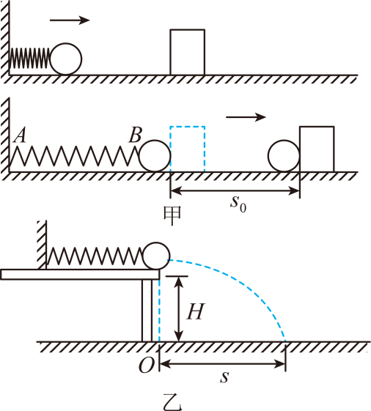
【答案】 木块滑行的距离 弹簧的形变程度 先加速后减速 正确 没有控制小球的速度不变
【详解】（1）[1]由于弹性势能的大小不便于用仪器直接测量，本实验是通过比较木块移动的距离来判断弹簧的弹性势能大小。
[2]由实验步骤可知，压缩不同长度，弹簧的形变量不同，本实验探究了弹簧弹性势能大小跟弹簧形变大小的关系。
[3]小球放手后，弹力大于摩擦阻力做加速的，然后弹力逐渐减小，当弹力小于阻力会减速运动，故先加速后减速运动。
（2）[4]根据控制变量法，要验证猜想1是否正确，即小球在水平方向飞行的距离与小球离开桌面时的速度有关，需要控制小球质量和离地高度不变，改变小球的速度，实验中弹簧被压缩到不同的长度，小球离开弹簧后，获得的速度不同，发现小球水平飞行的距离不相同，说明小球在水平方向飞行的距离与小球离开桌面时的速度有关，所以猜想1是正确的。
（3）[5]探究猜想2时保持小球质量为5g不变，将弹簧压缩到相同的长度释放小球即保持小球的开始速度相同，只改变桌子的高度；根据表格数据知离地高度H由5cm→20cm，变成原来的4倍，水平飞行距离s由5cm→10cm，变成原来的2倍；依此类推离地高度H由5cm→45cm，变成原来的9倍，水平飞行距离s由5cm→15cm，变成原来的3倍；离地高度H由5cm→80cm，变成原来的16倍，水平飞行距离s由5cm→20cm，变成原来的4倍；由此可以得出离地高度H变成原来的n²倍，水平飞行距离s变成原来的n倍，即，代入第1组数据的
解得k=5，则。
（4）[6]要探究猜想3，即小球在水平方向飞行的距离与小球的质量有关，需要控制小球的速度和离地高度不变，改变小球的质量，实验中用不同质量的小球将弹簧压缩到相同的长度，弹簧的弹性势能一定，静止释放后小球的动能相同，但由于质量不同，速度也不相同，所以存在的问题是没有控制小球飞出桌面时的速度一定，则不能比较小球水平飞行的距离与质量的关系。


一、单选题
1．（2023·江苏泰州·中考真题）如图所示，小明沿滑道从顶端匀速下滑的过程中，小明的（ ）
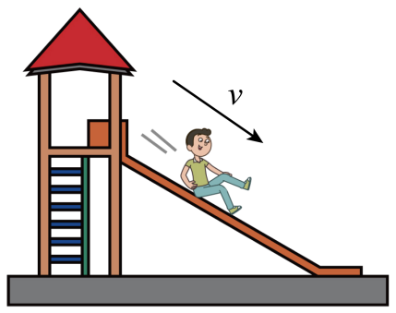
A．重力势能减小，机械能减小 B．动能不变，机械能不变
C．重力势能减小，动能增大 D．重力势能不变，机械能减小
【答案】A
【详解】小明沿滑道从顶端匀速下滑的过程中，质量不变，速度不变，则动能不变；高度降低，则重力势能减小；机械能是动能与势能的总和，且下滑过程中克服阻力做功，机械能减小。故A符合题意，BCD不符合题意。
故选A。
2．（2025·江苏连云港·中考真题）2025年4月24日，搭载神舟二十号载人飞船的长征二号运载火箭成功将三名航天员送入中国空间站。关于神舟二十号飞船加速升空的过程，下列说法正确的是（ ）
A．动能增加，重力势能不变，机械能增加 B．动能增加，重力势能增加，机械能增加
C．动能不变，重力势能减小，机械能减小 D．动能减小，重力势能增加，机械能不变
【答案】B
【详解】飞船加速升空的过程中，质量不变，速度变快，故动能增加，高度变高，故重力势能增加，机械能是动能和势能的总和，故机械能也增加，故ACD错误，B正确。
故选B。
3．（2023·江苏南通·中考真题）如图所示，从空中落下的排球先后在草地和水泥地面上弹起，你认为排球运动的轨迹最有可能的是（ ）
A．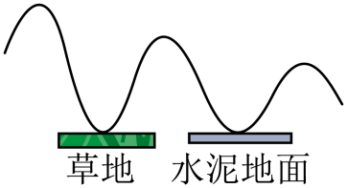 B．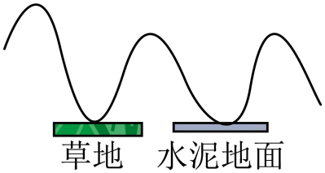
C．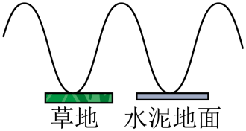 D．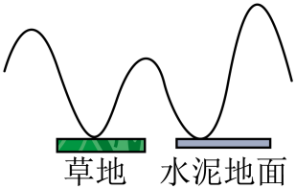
【答案】A
【详解】从空中落下的排球先后在草地和水泥地面上弹起，由于草地松软，撞击时损失的机械能较多，弹起的高度比原来的高度低较多，当第二次从水泥地上弹起时，水泥地坚硬，撞击损失的能量较少，反弹后最大高度降低较小，但一定比草地上反弹最大高度小，故A符合题意，BCD不符合题意。
故选A。
4．（2023·江苏无锡·中考真题）在水平地面上铺一张白纸，将皮球表面涂黑，使其分别从不同高度处自由下落，在纸上留下黑色圆斑A、B，如图所示。下列说法中正确的是（ ）
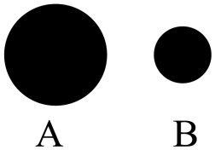
A．皮球下落过程中动能转化为重力势能
B．皮球落地发生形变的过程中动能转化为弹性势能
C．形成圆斑B时皮球是从更高处下落的
D．形成圆斑A时皮球接触地面后形变程度更小
【答案】B
【详解】A．球在下落的过程中，高度减小，重力势能减小，速度变大，动能变大，重力势能转化为动能，故A错误；
B．当球接触地面时，球会发生形变，球的动能转化为球的弹性势能，故B正确；
CD．球的动能越大，转化成的弹性势能越大，则小球的形变越大，在地面上形成的圆斑较大，故形成圆斑A时皮球接触地面后形变程度更大，即从更高处下落的，故CD错误。
故选B。
5．（2024·江苏无锡·中考真题）如图所示，将摆球从A点静止释放，经过最低点O到达B点，A、B两点等高，摆球到达B点时动能为 J；摆球从A点到O点的过程中， 能转化为动能。整个过程中，摆球的机械能大小 （选填“不变”或“减小”）。
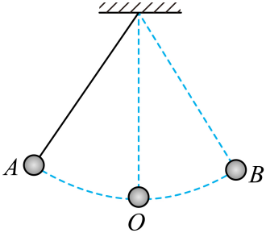
【答案】 0 重力势 不变
【详解】[1]小球在A点时静止，动能为零，从A点由静止释放，能达到与A点等高的B点，说明没有能量损失，即机械能守恒。由于B点与A点等高，重力势能相等，所以B点动能与A点相同也为0。
[2]摆球从A点运动到O点的过程中，摆球的质量不变，高度减小，重力势能逐渐减小，速度变大，动能逐渐变大。此过程中，重力势能转化为动能。
[3]如图所示，摆球由A点静止释放，经过最低点O到达B点，A、B两点等高。说明摆球在运动过程中没有能量损失，整个过程中，动能和势能相互转化，机械能守恒，因此摆球的机械能不变。
6．（2024·江苏苏州·中考真题）学校积极开展阳光体育运动，学生在操场上进行各种项目的训练。
（1）小聪在单杠上做引体向上。小明测量了他一次上升的高度h和n次引体向上的时间t，还需要测量 （物理量和符号），可算出小聪引体向上的功率 （用符号表示）；
（2）小明在操场上投实心球。图甲是整个抛球运动过程的示意图，轨迹上a、b两点在同一高度，空气阻力不可忽略。关于球的运动，下列说法正确的是 ；
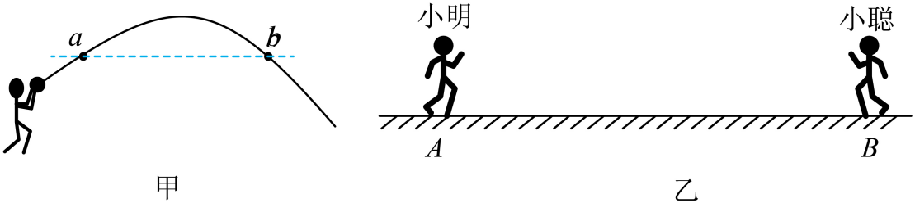
A．最高点时球的速度为0
B．球在a点速度大于b点速度
C．球落地时的机械能最大
（3）小明、小聪在跑道上进行跑步训练。他们在相距为L的A、B两点间同时相向匀速跑动，如图乙所示。相遇后小明立即转身以同样大小的速度折返跑回A，随后小聪也跑到A。如果小聪所用时间是小明的1.2倍，两人相遇时的位置距A为 。

【答案】 小聪的重力G B
【详解】（1）[1][2]根据功率的计算式
可知为算出小聪引体向上的功率，除了上升的高度h和n次引体向上的时间t，还需要测量小聪的重力G。
（2）[3]A．最高点时球仍具有水平方向的速度，故A错误；
B．因为要克服空气阻力，机械能转化为内能，所以小球的机械能是逐渐减小的，球落地时的机械能最小，所以球在a点的机械能大于b点，两点高度相同，重力势能相同，所以球在a点动能大于b点动能，球在a点速度大于b点速度，故B正确，C错误；
故选B。
（3）[4]设两人相遇时的时间为，两人相遇时的位置距A为，则小明的速度为，小聪的速度为。则整个过程中，小明所用的时间，小聪用的时间为
小聪所用时间是小明的1.2倍，则有
解得。

